FAXでお申し込みの方はこの用紙にご記入の上、送信してください。
送信先FAX番号：086‐２８０－６０７７

【介護技能実習制度懇談会】
ふりがな
お名前
所属先
電話番号／FAX番号 | （ ） －  （ ） －  ※日中に連絡ができる番号をお書き下さい。

e-mail又はお電話でお申し込みの方は、下記宛に上記内容をご連絡ください。
e-mail：visa@mentor.or.jp 電話番号：0８６-２３２-１５３８ (担当：三輪)

〇徒歩  岡山駅から１５分  〇タクシー  岡山駅から５分  〇路線バス  岡山駅から  （宇野バス）赤磐方面  「番町口」下車 徒歩3分  （岡電バス）津高方面  （中鉄バス）平津橋方面  「跨線橋」下車 徒歩４分  ※駐車場に限りがあります。公共交通機関をご利用ください。 | 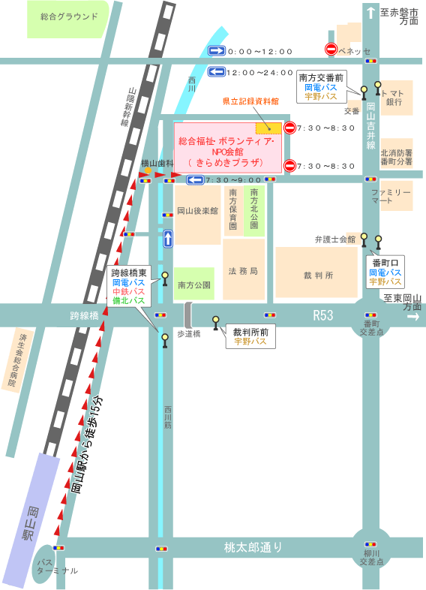  岡山県総合福祉・ボランティアNPO会館  「きらめきプラザ」７階  ７０5会議室

